PROJETO DE DECRETO LEGISLATIVO Nº 082/2021

Dispõe sobre a outorga de Título de Cidadão Itapeviense, ao Sr. Doutor Jarbas Vargas Nascimento, e dá outras providências.

A Câmara Municipal de Itapevi, no uso de suas atribuições que legais, D E C R E T A:
Art. 1º Fica concedido o Título de Cidadão Itapeviense ao Sr. Doutor Jarbas Vargas Nascimento.
Art. 2º A honraria será conferida em Sessão Solene, a ser convocada pelo Presidente da Câmara Municipal de Itapevi, especialmente para esse fim.
Art. 3º As despesas decorrentes da execução deste Decreto Legislativo correrão por conta das dotações orçamentárias próprias, suplementadas se necessário.
Art. 4º Este Decreto Legislativo entra em vigor na data de sua publicação, revogadas as disposições em contrário.

Sala das Sessões, Bemvindo Moreira Nery, 29 de novembro de 2021.
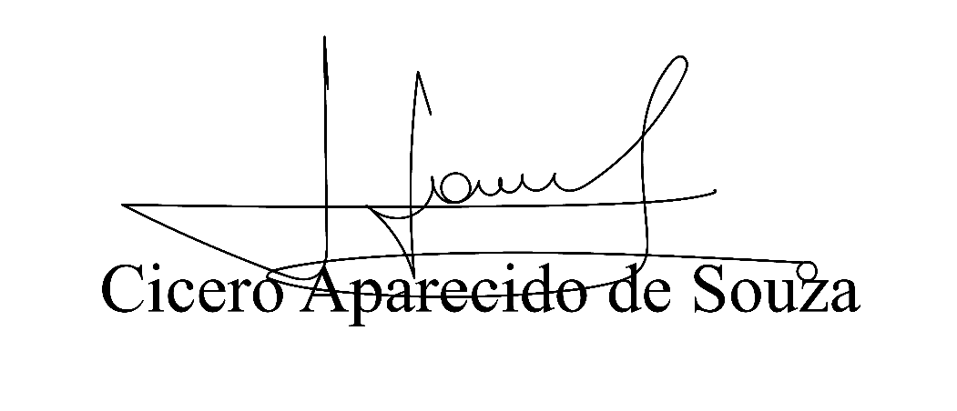
Vereador Aparecido - 

JUSTIFICATIVA

O Sr. Jarbas Vargas Nascimento, Nasceu em São Paulo, em 20 de junho de 1945, tem 76 anos de idade e é o primeiro de uma família de três filhos. De origem humilde, seus pais, Antônio Nascimento e Izabel Vargas Nascimento, desde a infância, o estimularam a dedicar-se aos estudos, para alcançar uma condição de vida diferente da deles. Essa atitude de seus pais incentivou-o a estudar seriamente. Aos 11 anos, ingressou no Seminário da Congregação Religiosa do Verbo Divino, motivado pelo desejo de ser religioso e aperfeiçoar-se em sua formação humana e intelectual. O privilégio de vivenciar a vida religiosa e o apoio dos professores impulsionaram-lhe a cursar a Educação Básica, com qualidade, e direcioná-lo para o Curso de Filosofia e Letras. Aos 25 anos, interrompeu os estudos religiosos e iniciou sua vida profissional fora da Congregação Religiosa. Nos 15 anos que viveu entre os religiosos, adquiriu maturidade e grande conhecimento, que reflete seu empenho e dedicação ao trabalho, à família e à sociedade.
Casou-se com a Professora Marizilda Moysés Nascimento, há 46 anos. O casal gerou três filhos: Alexandre, que trabalha no mercado financeiro, André, que é consultor de turismo e Jarbas Júnior, que é gestor em consultoria de transportes de passageiros e cargas. Os três filhos deram-lhes 08 netos.
Sua vida profissional tem sido dedicada ao magistério em diferentes níveis educacionais. Assim, exerceu atividades profissionais nas redes pública e privada, no ensino fundamental, médio e superior, ora como docente de Língua Portuguesa, Língua Francesa, Filosofia, entre outras disciplinas e ora em cargos administrativos e pedagógicos, tais como Assistente de Direção, Diretor de Escola, Coordenador Pedagógico. No magistério superior, ocupou vários cargos de gestão acadêmica, desde coordenador de curso, Vice-Coordenador de Pós-graduação, chefia de departamento e pró-reitorias de graduação, pós-graduação e de cultura e relações comunitárias.

Interessado em uma formação acadêmico-profissional ampla, integra seu currículo os títulos de Pós-doutor na área de Letras, pela UNESP, Doutor em Letras (Semiótica e Linguística Geral) pela USP. Mestre em Língua Portuguesa pela PUC-SP, Bacharel e Licenciado em Letras e Filosofia pela Faculdade Nossa Senhora Medianeira. Essa formação permitiu-lhe atuar no magistério superior na graduação, na extensão e na pós-graduação, desenvolvendo pesquisas e publicações na área de Letras, relacionadas à História e Descrição do Português, à Análise do Discurso, ao ensino de língua portuguesa e a questões étnico-raciais. Além disso, orienta pesquisas de iniciação científica, monografias de conclusão de pós-graduação lato sensu, dissertações e teses nas áreas de língua portuguesa e linguística. É líder do Grupo de Pesquisa cadastrado no CNPq.

Pós-doutor na área de Letras, pela UNESP - Campus Assis, Doutor em Letras (Semiótica e Linguística Geral) pela USP, Mestre em Língua Portuguesa pela PUC-SP, Bacharel e Licenciado em Letras e Filosofia pela Faculdade Nossa Senhora Medianeira - SP. É professor titular do Departamento de Ciências da Linguagem e do Programa de Estudos Pós-Graduados em Língua Portuguesa da Pontifícia Universidade Católica de São Paulo, PUC-SP. É professor colaborador do Programa de Pós-Graduação em Linguística da Universidade Federal do Espírito Santo - UFES. Foi professor efetivo na Rede Pública estadual de Ensino e na Rede Privada, dedica-se ao magistério superior na graduação, na extensão e na pós-graduação, desenvolvendo pesquisas na área de Letras, relacionadas à História e Descrição do Português, à Análise do Discurso e ao ensino de língua portuguesa. Orientador de pesquisas de iniciação científica, monografias de conclusão de pós-graduação lato sensu, dissertações e teses nas áreas de língua portuguesa e linguística. É líder do Grupo de Pesquisa cadastrado no CNPQ. Ocupou vários cargos de gestão acadêmica, desde coordenador de curso, vice coordenador, chefia de departamento e pró-reitores de graduação, pós-graduação e cultura e relações comunitárias.

Atualmente, é professor titular do Departamento de Ciências da Linguagem e Filosofia e do Programa de Estudos Pós-Graduados em Língua Portuguesa da Pontifícia Universidade Católica de São Paulo - PUC-SP e professor voluntário do Programa de Pós-Graduação em Linguística da Universidade Federal do Espírito Santo - UFES.

Sala das Sessões Bemvindo Moreira Nery, 29 de novembro de 2021.
Vereador Aparecido -

